7. RAZRED (ponedeljek, 30. 3. 2020)

Rešitve nalog: SDZ (4. del), str. 48

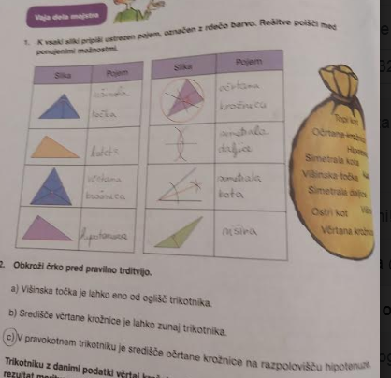

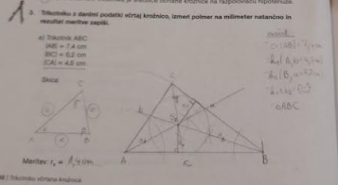

UTRJEVANJE UČNE SNOVI: TRIKOTNIKU OČRTANA in VČRTANA KROŽNICA

Reši naslednje naloge v SDZ (4. del): str. 41/ 8 (a, b)
str. 49/ 3 (b, c)

